**ER-диаграмма и реляционная модель**

**Вариант 16**

|  |  |  |
| --- | --- | --- |
| Студент гр. 8383 |  | Киреев К.А. |
| Преподаватель |  | Фомичева Т.Г. |

Задание.

Пусть требуется создать программную систему, предназначенную для врачей и работников регистратуры поликлиники. Такая система должна хранить сведения об участках, которые относятся к поликлинике, о расписании работы участковых врачей, информацию о врачах, а также карточки пациентов. Карточка имеет номер, в нее заносятся сведения о каждом посещении поликлиники пациентом: дата посещения, жалобы, предварительный диагноз, назначения, выписан или нет больничный лист, и, если выписан, то на какой срок, имя врача. В карточке на первой странице указаны также фамилия, имя, отчество пациента, его домашний адрес, пол и возраст, номер страхового полиса, дата заполнения карточки. В расписании работы врачей указывается, на каком участке работает врач, дни и часы приема, номер кабинета. Врач может обслуживать более одного участка. В случае увольнения врача его участок(участки)передается другим врачам. Данные о враче, которые хранятся в БД, — это фамилия, имя отчество, категория, стаж работы, дата рождения. В карточку больного при каждом его посещении поликлиники врачом заносится очередная запись. Работники регистратуры регистрируют пациента, заполняя первую страницу его карточки. Уволить врача имеет право только заведующий поликлиникой. Он удаляет из базы сведения о враче и передает его больных другому врачу.

Работникам поликлиники могут потребоваться следующие сведения:

* Адрес данного больного, дата последнего посещения поликлиники и диагноз?
* Фамилия и инициалы лечащего врача данного больного?
* Номер кабинета, дни и часы приема данного врача?
* Больные, находящиеся в данный момент на лечении у данного врача (не истек срок больничного листа);
* Назначения врачей при указанном заболевании?
* Кто работает в данный момент в указанном кабинете?
* Сколько раз за прошедший месяц обращался в поликлинику указанный больной?
* Какое количество больных обслужил за прошедший месяц каждый из врачей поликлиники?

Необходимо предусмотреть возможность выдачи пациенту больничного листа и справки установленного образца, в которой указано, когда, и по какому поводу пациент обращался в поликлинику в текущем году. Расписание работы врачей поликлиники, которое можно повесить в холле, также должно формироваться автоматически.

ER-диаграмма.

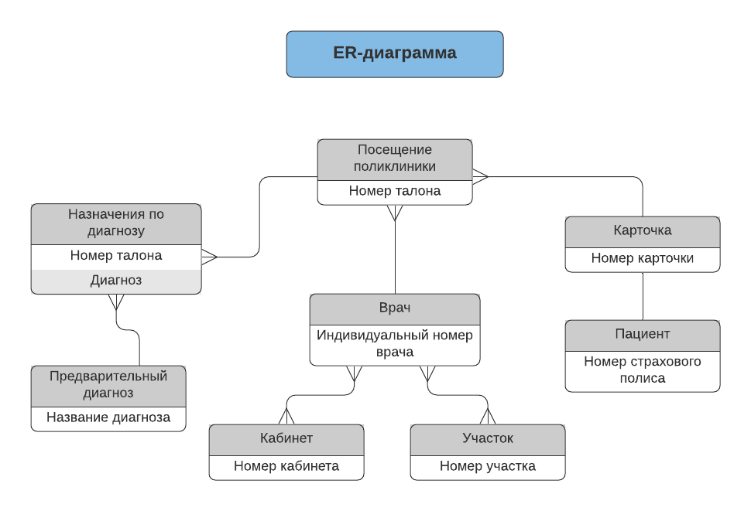Была получена ER-диаграмма, представленная на рис. 1.

Рисунок 1 – ER-диаграмма

Реляционная модель.

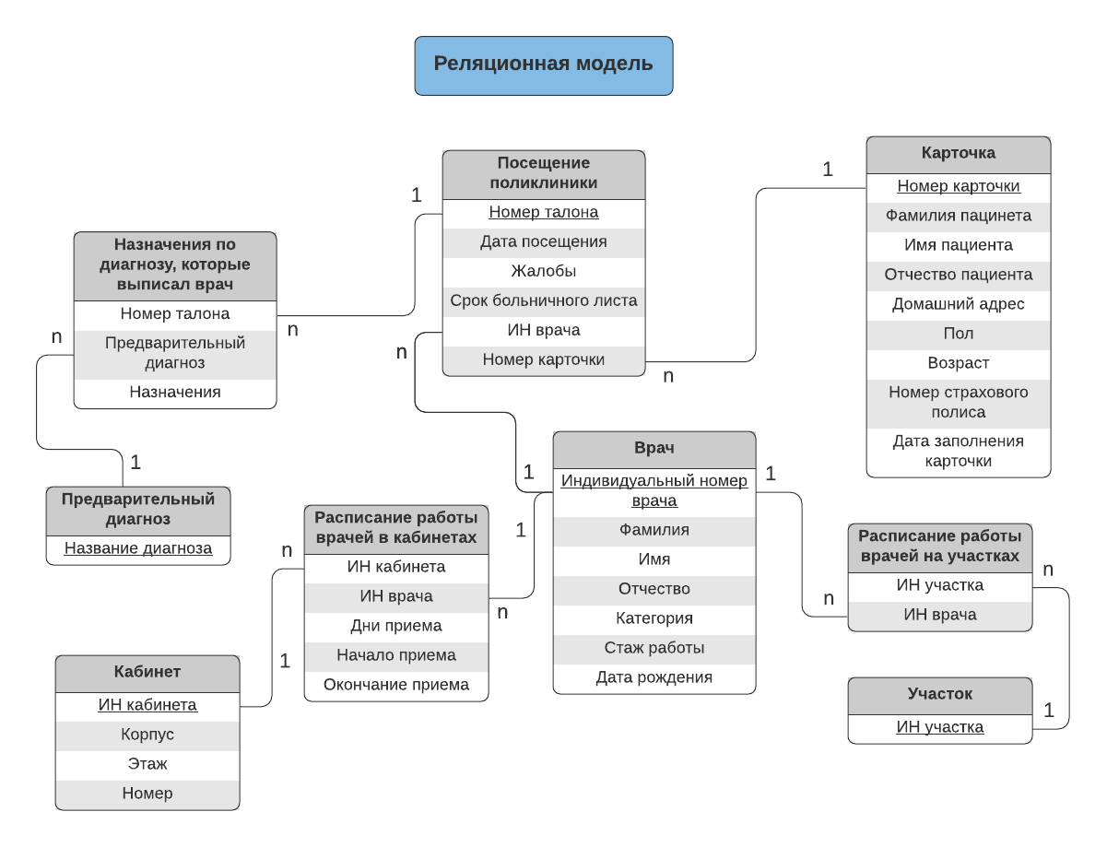Далее ER-диаграмма была преобразована в реляционную модель, представленную на рис. 2.

Рисунок 2 – Реляционная модель